Когда нужно начинать читать ребенку книги?

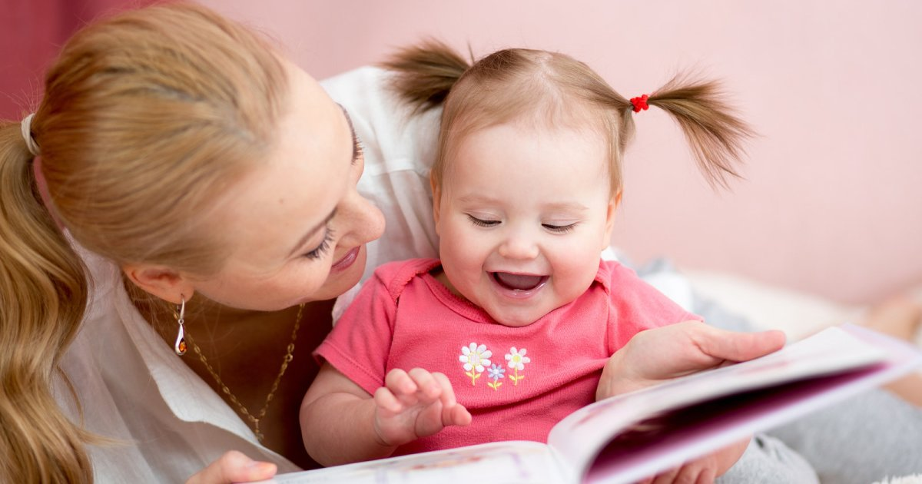

Ответ на этот вопрос неоднозначен. С одной стороны, чем раньше начинается знакомство ребенка с книгами, тем быстрее он их полюбит, научится слушать. Но, с другой стороны, в полгода ребенок еще не в состоянии понять прочитанного. Стоит ли опережать события? А почему бы и нет. Ведь есть книжки для малышей, в которых всего несколько строчек очень простого текста и красивые, яркие, понятные картинки. Как правило, эти картинки сопровождаются короткими стишками или потешками, содержащими многократно повторяющийся звуковой ряд: «киска-киска – брысь-брысь-брысь…». Слыша эти слова, ребенок радуется, потому что узнает их. К тому же детям очень нравится поэтическая ритмика. В два года нужно читать уже совсем другие книги, но согласится ли ребенок их слушать, если он не был вовлечен в мир литературы еще тогда, когда ему было сложно даже подражать звукам животных?
К тому же книга способствует более быстрому формированию речевых навыков, что очень важно. Неслучайно рекомендуется с самого раннего возраста читать детям сказки Пушкина, так как они способствуют пониманию языка, запоминанию его звучания. Современные дети начинают говорить в целом на полгода позже, чем еще 20 лет назад. Возможно, это связано именно с тем, что родители стали меньше внимания уделять книгам.

Как подобрать книгу по возрасту?
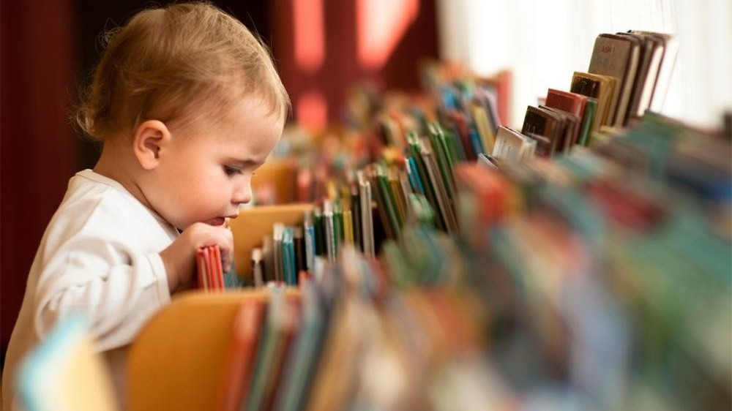
Прежде всего нужно руководствоваться тем, насколько ваш ребенок способен воспринять данный текст. Некоторые дети уже в 3 года с удовольствием слушают рассказы Носова, тогда как другие с трудом понимают самые простые сказки. Все зависит от опыта ребенка. Если ему постоянно и много читали, пересказывали и обсуждали с ним прочитанные книги, ему намного легче перейти от волшебной сказки к реальной жизни и начать слушать рассказы.
Очень важным показателем доступности книги является то, о детях какого возраста в ней рассказывается. Например, в рассказах Н. Носова мальчикам по 6-7 лет, стало быть, читать эту книгу в два и даже четыре года еще рановато. В целом ребенок сможет понять содержание, ему будет интересно слушать о забавных случаях, но большая часть событий останется непонятой, поскольку у него еще недостаточно жизненного опыта. Повесть-сказка А. Линдгрен «Малыш и Карлсон» рассказывает о мальчике, которому 7 лет. Но эту книгу очень любят дошкольники, потому что в ней есть элемент сказки, который стирает возрастные границы. Карлсон – герой без возраста. А вот другая повесть той же Астрид Линдгрен «Эмиль из Ленеберги» – о пятилетнем мальчишке-шалуне. Именно пятилетние дети от нее в восторге, потому что им все абсолютно понятно, сюжет не вызывает затруднений, легко воспринимается и запоминается. Поэтому, выбирая ребенку книгу, советую читателям пролистать ее и обратить внимание на возраст героев. Ведь они поступают так же, как мог бы поступить и ваш малыш, окажись он на их месте. Чем ближе возраст героев книги к возрасту вашего ребенка, тем более понятной будет для него данная книга.
Сказки, казалось бы, не имеют возрастных ограничений. Волшебство любят все и всегда. Однако это не совсем так. Сказка «Теремок» и «Снежная королева» очень сильно отличаются друг от друга, и, если первая пятилетнему малышу уже неинтересна, то вторая еще пока малопонятна.
Детям до полутора лет нужно читать коротенькие стишки А. Барто, С. Маршака, сказки «Репка», «Курочка Ряба», «Колобок», «Теремок». С полутора лет начинается знакомство с К. Чуковским и его неисчерпаемым наследием малопонятных и от этого, наверное, столь привлекательных для детей сказок. «Мойдодыр», «Тараканище», «Муха-цокотуха», «Доктор Айболит» – дети очень любят эти произведения, постоянно просят перечитывать их, пока не запомнят наизусть. Кроме того, именно в этом возрасте начинается знакомство с русской народной сказкой, сказками В. Сутеева и другими. Не следует забывать и о стихах. Большой популярностью у детей двух-трех лет пользуется сборник стихов Юнны Мориц «Большой секрет для маленькой компании».
После трех лет можно переходить к более объемным произведениям, которые будут читаться каждый вечер перед сном. Это бессмертные творения Э. Успенского «Крокодил Гена и его друзья», «Трое из Простоквашино», «38 попугаев» Григория Остера, «Винни-пух и все-все-все» Алана Александра Милна, уже упоминавшаяся повесть-сказка Астрид Линдгрен «Малыш и Карлсон», «Приключения Буратино» А.Н. Толстого.
В четыре года дети начинают осознавать происходящее в книге и выражать свое отношение. Важно не упустить этот момент и включить в список книг «Приключения олененка Бэмби», «Золушку» и «Белоснежку». Это книги о взаимоотношениях, переживаниях, боли. Эти чувства очень важны для человека, их нужно научиться понимать. Сказка о трогательном олененке заставляет плакать и взрослых. Дети, которые уже научились слушать книгу, нередко впервые задумываются о несправедливости и всерьез переживают прочитанное. После такой тяжелой книги обязательно переключитесь на что-нибудь более спокойное и веселое.
Выбирать книги для детей 5-6 лет уже проще, поскольку жизненный опыт ребенка позволяет ему многое понять и усвоить. В этом возрасте можно начать посещать детскую библиотеку, чтобы он сам мог выбрать ту книгу, которую ему было бы интересно прочесть. Многие дети в этом возрасте уже начинают учиться читать самостоятельно, в этом случае собственный выбор ребенка особенно важен.

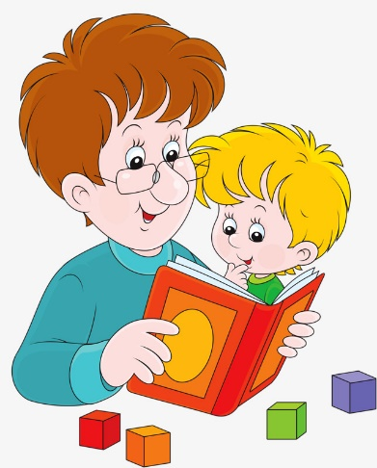Как правильно читать книги ребенку?

Одного прочтения произведения вовсе недостаточно. Необходимо знать, насколько ребенок понял, о чем в книге говорится, запомнил ключевые моменты. Это особенно важно, когда речь идет об объемных произведениях, которые за один вечер прочитать невозможно.
В процессе чтения обязательно останавливайтесь на тех словах, значения которых ваш ребенок точно не знает, и объясняйте их. Иногда сложной бывает сама сюжетная линия, которую тоже необходимо раскрыть. То, насколько ребенок понял прочитанное, легко определяется при попытке пересказать текст или ответить на вопросы. Особенно на следующий день. Он должен вспомнить, о чем читали вчера и ждать не просто вечернего ритуала чтения, а продолжения конкретной книги.
Время чтения определяется индивидуально. Некоторые дети спокойно могут выдержать полчаса и просить почитать еще, другим достаточно 10 минут, после чего они начинают отвлекаться и перестают внимательно слушать.
Родителям не рекомендую внедрять чтение в процесс игры. Ребенок должен быть спокоен и сосредоточен на книге, слушать сидя или лежа, а не в перерыве между гонками за бандитами и воздвижением гигантской башни из кубиков. Книга – это источник новой информации, эта информация должна дойти до ребенка и быть им воспринята. Играя, ребенок будет слушать невнимательно. Кое-что он, скорее всего, запомнит и даже сумеет пересказать, но в общем цель не будет достигнута, а время потрачено впустую.

Если ребенок не хочет слушать

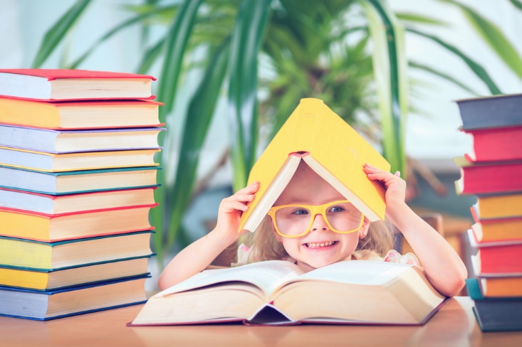

Это довольно распространенная проблема современных детей. Слишком много других развлечений и источников информации. Мультфильмы можно смотреть в любом количестве и какие захочешь. Зачем еще и читать скучные бумажные книжки с неподвижными картинками, когда на экране все динамично, ярко, красиво и при этом сюжет тот же самый. Именно такова позиция детей, которых не ограничивают в просмотре телевизора. Когда же родители спохватываются и начинают пытаться читать детям сказки, в ответ они получают бурный протест. Действительно, зачем книги, когда есть телевизор? Другое дело, когда телевизор есть лишь на 15-20 минут в день. Естественная потребность в новой информации неизбежно привлечет внимание ребенка к книге, и он сам попросит вас почитать.
Также важно напоследок сказать, что вовсе не нужно ограничивать репертуар детских книг для вашего ребенка перечисленными выше произведениями. Книги, о которых говорилось в статье – классика детской литературы. Однако мир не стоит на месте, и каждый год новые детские писатели пишут не менее замечательные детские книги, о которых мы, к сожалению, не всегда имеем возможность узнать. Для того чтобы как-то ориентироваться в огромном мире книг, посещайте с ребенком книжные магазины, интересуйтесь о новинках у продавцов, заходите на сайты детских издательств и интернет-магазинов, читайте отзывы, и, возможно, так у вашего ребенка появятся новые любимые книжки.
Книги, прочитанные в детстве, влияют на нас гораздо больше всех остальных. Они не просто дают необходимую информацию, как это происходит во взрослом возрасте. Они воспитывают и формируют личность. Дети, привыкшие к книге, гораздо более самостоятельны в суждениях и поведении, легче вступают в контакты. А уже месяцев в 8-10 малыш слушает и понимает несложные стихи и сказки, быстрее и охотно рассматривает картинки, находят правильные решения. Что читать от 0 до 2 лет? Какие книги надо читать детям
Первые книги должны быть литературой самой высокой пробы. Найдите собрание «Библиотеки мировой литературы для детей», посоветуйтесь с библиотекарями или просто ориентируйтесь на свой вкус: со времен вашего детства мало что изменилось, читайте ребенку книги, которые вам самому нравились в детстве. Что читать от 3 до 6 лет. Всевозможные сказки и сказочные истории, лучше народные – авторские сказки не всегда однозначно воспринимаются ребенком. Но проверенные временем произведения, конечно же, будут только на пользу. Это русские (и прочие) народные сказки, сказки Пушкина, «Конек-Горбунок» П. Ершова, сказки Шарля Перро «Золушка» и «Красная Шапочка», «Двенадцать месяцев» С. Маршака, «Винни-Пух», «Сказки дядюшки Римуса», «Маугли» (и сказки Киплинга для маленьких), «Малыш и Карлсон» и «Пеппи Длинный чулок». Книги про Чиполлино и про Буратино, Незнайку и его друзей, Муми-тролля. Это «Мэри Поппинс» П. Трэверс, «Волшебник Изумрудного города» А. Волкова, «Королевство кривых зеркал» В. Губарева и т. д. Это русские былины и античные мифы в переложении для детей. Библейские сказания, также адаптированные для ребят.
В более взрослом возрасте, когда ребенок идет в школу, происходит знакомство с классикой – русской и зарубежной. Замечательно, если он читает эти книги не только в соответствии со школьной программой или внеклассным чтением, но и ради удовольствия. Ведь запоминается именно то, что мы читали по доброй воле, а не принудительно. А без этих книг в развитии ребенка будет что-то безвозвратно упущено. Сказочные истории в этом возрасте тоже никуда не деваются: ребенок еще находится в том счастливом состоянии, когда продолжает верить в чудеса.

Что читать детям от 7 до 10 лет
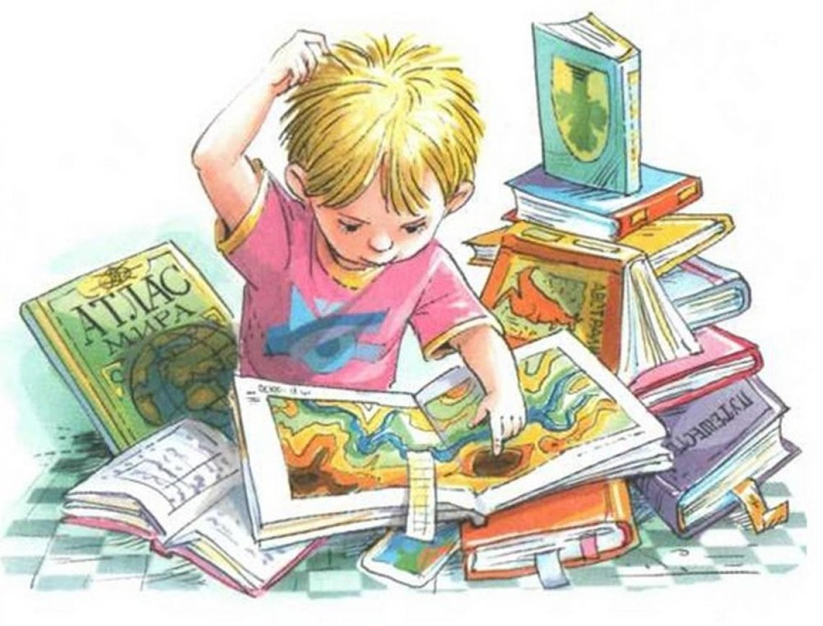
В этом возрасте ребенка можно знакомить со сказками Гофмана, братьев Гримм, Гауфа, Андерсена. Наступает время для классической русской прозы: от «Повестей Белкина» и «Вечеров на хуторе близ Диканьки» до «Записок охотника», от «Левши» до «Детства» Льва Толстого. И, конечно же, классика детской литературы: «Остров сокровищ» Стивенсона и повести Жюля Верна, «Три мушкетера» Дюма, «Приключения Тома Сойера» и «Принц и нищий» Марка Твена, «Всадник без головы» и «Маленький принц». Ваше право прибавить к этому списку какие-то дорогие вам книги или посчитать что-то не заслуживающим внимания... Однако в целом именно эти книги считаются золотым фондом мировой литературы для детей.

Книги для девочек, книги для мальчиков
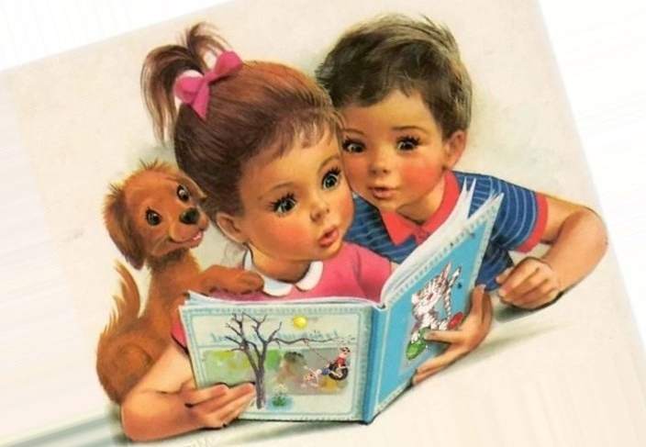

Если возрастные рекомендации, как правило, указаны на самой книге, то разделение на произведения для девочек и мальчиков довольно условно. В чем же разница между книгами для тех и для других? Чтобы ответить на этот вопрос, нужно разобраться, а чем же вообще отличаются психология и восприятие девочек и мальчиков? Мужчина уже в детстве – человек действия. Пришел, увидел, победил. Не правда ли, несколько комично выглядит эта древняя формула, если поставить ее в женский род? Так что не случайно не только в жизни, но и в кино, и в литературе мальчиков волнует то, что называют о модным словом «экшн» -действие. Девочки по своей природе совсем другие. Для них главное не действие, а чувство. Если любимыми персонажами мальчиков становятся, как правило, всевозможные героические личности, то девочкам важна эстетическая привлекательность. Принц, заметьте, в сказках всегда прекрасный, а уж потом только сильный, благородный и умный. «Красивый» в «девочкиных» сказках всегда синоним «хорошего». Поэтому, скажем, Человек-паук, покоривший своим бесстрашием множество мальчишек, вряд ли восхитит среднестатистическую девочку. Что хорошего для нее в пауке? Есть известная фраза: «В «Войне и мире» Толстого мальчики читают о войне, девочки - о мире». Отчасти это так и есть, поэтому в последние годы стали активно выходить специальные серии книг, обращенных непосредственно к детям того или иного пола. Существуют и специальные энциклопедии, настольные книги, следуя советам которых девочки могут овладеть изысканными манерами, стать хорошими хозяйками, а мальчики, соответственно, - приобрести те черты характера, которые в обществе принято считать традиционно «мужскими». Все это замечательно, но вряд ли стоит ограничивать круг чтения детей исключительно «по половому признаку». Ведь настоящая литература, в том числе и детская, адресована всем сразу. Просто каждый вычитает там что-то свое.

Если он не читает
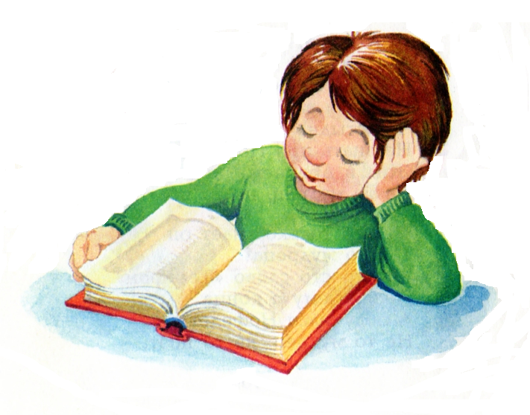
Многие родители сталкиваются сегодня с проблемой: ребенка не заставишь взять в руки книгу. Буквы знает, читать умеет, а не хочет. В результате оказалось, что они читают намного меньше девочек, причем, как правило, с практическими целями: о своем увлечении, о спорте, очень любят журналы и газеты. Предпочитают приключения, детектив, фэнтези. Именно мальчики - главные «потребители» комиксов. Комиксы можно делать самостоятельно, это привлечет детей, заинтересует и побудит к чтению книг.
Ещё один важный аспект – родительский пример и участие. Если взрослые в семье увлечённо читают, обсуждают прочитанное, всегда проявляют заинтересованность и сопереживание прочитанному вместе с ребёнком, постоянно вовлекают его в эту деятельность, ребёнок не может остаться безучастным к чтению. Главное не заставлять, а делать это вместе, не забывая об эмоциональном контакте. Ощущения пережитой радости с книгой и любимым родителем отложится надолго в сознании ребёнка.

КНИГИ ДЛЯ ДЕТЕЙ Д0 3 ЛЕТ
1. Малые формы фольклора: потешки, песенки ,прибаутки, пестушки(такие маленькие стишки, сопровождающие жизнедеятельность ребенка: как едим, как одеваемся, как умываемся...), русский фольклор и фольклор других народов мира.
2. Русские народные сказки о животных (Колобок, Теремок, Репка, Курочка ряба, Заюшкина избушка... )
3. Стихи, сказки, потешки с иллюстрациями Ю. Васнецова
4. В. Сутеев "Сказки и картинки".
5. Рифмы Матушки Гусыни (русский текст), Рифмы Матушки Гусыни (русский и английский текст)
6. К. Чуковский Сказки и стихи
7. С Маршак Стихи, песни, загадки.
8. А Барто циклы стихов "Игрушки", "Младший брат", "Настенька", "Вовка - добрая душа".
9. Е. Чарушин "Кошка", "Курочка", "Как Томка научился плавать".
10. Д. Хармс "Стихи".
11. Ю. Мориц "Стихи".
12. В. Левин "Глупая лошадь" (стихи).
13. А. Пушкин "Сказки", отрывки или целиком.
14. Стихи русских поэтов (В. Жуковский, А. Фет, В. Плещеев, Е. Баратынский, Ф. Тютчев и другие) о природе.
15. И. Токмакова "Карусель".
16. Б. Поттер "Ухти-Тухти", "Флопси, Мопси и Ватный хвост".
17. Д. Сьюз "Сказки".
18. К. Ушинский "Сказки".
19. Л. Толстой. Басни и рассказы из "Азбуки".
20. В. Гаршин "Лягушка-путешественница".
21. Книжки ИД Карапуз Серии Погремушка (для совсем мелких ,до года)
22. А.Берсенев, новосибирский поэт из нашего детства, но стихи очень хорошие, добрые, простые такие, бытовые: как на дачу ,ездили, как картошку всей семьей копали, как стрекозу мальчик в поле ловил, как мальчишки на рыбалку бегали...
23. ГайдаЛагздынь Циклы стихов Лопотушки и Топотушки, те самые пестушки ,только авторские. Деткам очень нравятся, а мамам легко заучить хоть всю книжку и рассказывать в течение дня, когда одеваетесь, когда моетесь...
24. З. Александрова Мой Мишка, Топотушки( цикл простеньких стишков о девочке Оле), стихи о детском саде
25. И. Крылов Басни, Ворона и лисица в первую очередь. Как ни странно, почти всем деткам нравятся, у них особенно мелодика все-таки.
26. Сборник типа Сказки-мультфильмы. Отличный способ на смотреть лишний раз мультик, а поберечь глазки и почитать книжку с любимыми героями, в этой книжке персонажи изображены почти так же как в мультике.
27.Г. Остер Цикл о Котенке по имени Гав.
28. Л.Толстой Рассказы для маленьких детей. Здесь главное найти издание с качественными картинками ,так как текста там немного совсем, основное внимание нужно уделить интонации, красоте и мелодике традиционной русской речи, изображению сельского быта.
29. К. Ушинский Рассказы о животных, о детях
30. Е.Благинина. Стихи. О природе, о маме, о том, как детки маме помогают. Очень нравственная книжка

КНИГИ ДЛЯ ДЕТЕЙ ОТ 3 до 5 лет
Небылицы
Аким Я.Стихи для детей
Елена Александровна Благинина, стихи для детей
АгнешБалинт, "Гном Гномыч и Изюмка"
Агния Барто, Стихи и циклы стихов, например, "Вовка добрая душа"
Тимофей Белозеров, стихи
Валентин Берестов, Любые произведения для детей
Введенский А. "Дядя Боря говорит, что.." и др.
Майя Ганина "Тяпкин и Лёша"
Гаршин В."Лягушка-путешественница"
Сергей Георгиев, «Ёлки-палки или Фельдмаршал Пулькин», "Один мальчик, одна девочка", «Кошачье заклинание», «Похищение бриллианта `Нуф-Нуф`», «Пузявочки»
Наталья Долинина, "Мой капитан", "Лембой", "Чуча", "Как тесен мир", "Мы с Сережкой близнецы", "Потерялась девочка"
Юрий Дружков, "Приключения Карандаша и Самоделкина"
ЕжиковаЗ.«Крот и его друзья»
Житков Б. «Что я видел», «Рассказы о животных», "Про Пудю", "Как я ловил человечков", "Что бывало"
Елена Журавлева, "Фунтик" и другие книги
Василий Жуковский, "Стихи для детей"
Борис Заходер, стихи для детей
Зощенко М."Смешные истории", рассказы о Леле и Миньке
Иванов, А."ПриключенияХомы и Суслика"
Козлов С."Трям! Здравствуйте!"
Кондратьев А.Стихи для детей
Галина Петровна Корнилова, "Наш знакомый Бумчик"
Мария Крюгер, "Голубая бусинка", "Привет, Каролинка"
Лебедева, "Как Маша поссорилась с подушкой"
Левин В."Глупая лошадь"
Самуил Маршак, "Детки в клетке"
Маяковский В.В. "Что такое хорошо и что такое плохо"
Алан Александр Милн, "Винни-Пух и все-все-все"
Сергей Михалков, «Зайка-зазнайка", "Дядя Стёпа" и другие стихи
МорицЮ.Стихи для детей, "Букет котов"
Всеволод Нестайко, "В стране солнечных зайчиков"
Остер Г. "Петька-микроб"
Константин Паустовский "Кот-ворюга","Барсучийнос","Резиновая лодка"
Ш. Перро, Сказки
Людмила Петрушевская, Детские пьесы, "Пуськибятые", Сказки.
Михаил Спартакович Пляцковский, "Приключения кузнечика Кузи", "Как утенок Крячик свою тень потерял"
Софья Прокофьева, "Лоскутик и облако","Островкапитанов","Приключения желтого чемоданчика","Астрель, принцесса сумерки", "Оставь окно открытым","Машины сказки"
Пушкин А.С.Сказки
Давид Самойлов, "Слонёнок пошёл учиться","Слонёнок турист"
Г.Сапгир, Стихи для детей
Николай Сладков "Сказки леса"
Владимир Сутеев, "Петя и Красная шапочка" и другие сказки
Успенский, Эдуард "Чебурашка и Крокодил Гена","Дядя Федор, пес и кот","25 профессий Ирина Токмакова, Стихи для детей .
Усачев, Андрей "Живая книга","Мы играли в Паповоз" и другие стихи, "Умная собачка Соня, или Правила хорошего тона для маленьких собачек"
Маши Филиппенко", "Гарантийные человечки", "Про мальчика Яшу","Про Веру и Анфису" стихи для детей
Фадеева М., Смирнов А. "Приключения Петрушки "
Хармс, ДаниилСтихи для детей
Хогарт, Энн"Мафин и его друзья"
Цыферов, геннадийМихайловичСказки
Чарушин, Евгений Иванович "Томка", "Тюпа", "Сорока", "Медвежата" и другие рассказы
Чижиков, Виктор "Петя и Потап"
Чуковский, Корней "Доктор Айболит" (в прозе),"Бибигон", стихи
Эме, Марсель Сказки (Про Дельфину и Маринетту)

КНИГИ ДЛЯ ДЕТЕЙ ОТ 5 до 8 лет
Аксаков, Сергей «Аленький цветочек»
Алешковский, Юз"Кыш и Два портфеля", "Кыш и я в Крыму"
Александрова Г."Домовенок Кузька и волшебные вещи" (с продолжениями)
Андерсен Г.Х.Сказки и истории
Афанасьев, Александр НиколаевичСказки
Бабич, Ирина "Мои знакомые звери"
Бажов, Павел "Малахитовая шкатулка","Уральские сказы", «Серебряное копытце»
Барнфорд, Шейла"Невероятное путешествие"
Барри, Джеймс "Питер Пэн и Венди"
Баум, Фрэнк"СтранаОз"
Бессон, Люк "Артур и минипуты"
Бжехва, Ян "Академия пана Кляксы"
Бианки, Виталий "Лесная газета","Синичкин календарь"
Биссет, Дональд "Забытый день рожденья","Крококот", Сказки
Блайтон, Энид "Знаменитый утенок Тим", "Приключение Нодди"
Братья ГриммСказки
Булычев, Кир "Приключения Алисы"
Вангели, Спиридон "Приключения Гугуцэ","Голубой шалаш", "Чубо из села Туртурика"
Велтистов, Евгений "Приключения Электроника","Гум-Гам","Миллион и один день каникул"
Верн, Жюль "Путешествия вокруг света за 80 дней" (детское издание)
Вестли, Анне-Катрине"Папа, мама, 8 детей и грузовик", "Аврора из корпуса "Ц""
Волков, Александр "Волшебник Изумрудного города"
Гайдар, Аркадий "Голубая чашка","Чук и Гек"
Гауф В. Сказки
Гераскина Л. "В стране невыученных уроков"
Голявкин, Виктор"Мой добрый папа","Арфа и бокс","Как я сидел под партой", Рассказы
Гор, Геннадий"Мальчик"
Гофман Э.Т. "Щелкунчик","Прекрасноедитя","Апельсиновая принцесса"
Грабовский, Ян "Муха с капризами"
Григорович"Гуттаперчевый мальчик"
Грэм, Кеннет "Ветер в ивах"
Губарев, Виталий "Трое на острове","В тридевятом царстве","Королевство кривых зеркал"
Давыдычев, Лев "Жизнь Ивана Семенова"
Данько, Елена Побежденный Карабас"
Дарелл, Джеральд "Зоопарк в моем багаже","Земляшорохов","Говорящийсверток","ГончиеБафута"
Демыкина, Галина "Дом на сосне"
Доктор Сьюз "Слон Хортон ждет птенца"
Драгунский, Виктор"Денискины рассказы", "20 лет под кроватью", "Похитители собак" и др.сборники
Дуров, Владимир"Мои звери"
д'Эрвильи ,Эрнест"Приключения доисторического мальчика"
Ермолаев, Юрий Иванович"Дом отважных трусишек"
Ершов, Петр "Конек-Горбунок"
Журавлева З."Сними панцирь"
Заболоцкий"Сказка о кривом человечке", "Колотушка тук-тук-тук"
Зальтен, Феликс "Бэмби"
Иванов, Сергей Анатольевич"Бывший Булка и его дочь"
Ильин, М."Сто тысяч почему"
Каверин, Вениамин "Песочные часы"
Катаев, Валентин "Цветик-семицветик","Дудочка,кувшинчик","Волшебный рог Оберона"
Керн, Людвиг Ежи"Фердинанд Великолепный"
Киплинг Р."Маугли","Маленькие истории"
Коковин, Евгений"Динь-Даг"
Коллоди, Карло"Пиноккио"
Константиновский, МайленКОАПП
Коржиков, Виталий"Веселое мореплавание Солнышкина"
Крюс, Джеймс "Тим Талер, или Проданный смех","Мой прадедушка, герои и я", "Колдун в чернильнице"
КрыловБасни
Кумма, А., Рунге, С. "Вторая тайна золотого ключика"
Куприн"Слон"
Кэрролл, Льюис "Алиса в стране чудес","Алиса в Зазеркалье"
Лагерлеф, Сельма "Чудесное путешествие Нильса"
Лагин, Лазарь "Старик Хоттабыч","Голубойчеловек","Патент АВ"
Ларри, Ян "Необыкновенные приключения Карика и Вали"
Лермонтов"Воздушный корабль"
Линдгрен, Астрид "Братья Львиное Сердце","Карлсон", "Пэппи длинный чулок"
Лобату, Монтейру "Орден Желтого Дятла"
Лобе, Мирра; Ферра-Микура, Вера"Бабушка на яблоне"
Лофтинг, Хью "Приключения Джона Дулиттла", "Цирк Джона Дулиттла"
Льюис, КлайвС."ХроникиНарнии"
Маар, Пауль"Суббастик","7 суббот на неделе"
Магалиф, Юрий"Жаконя","Кот Котькин"
Мало, Гектор "Без семьи","В семье","РоменКальбри"
Мамин-Сибиряк, Д.Н. "Серая шейка", "Аленушкины сказки"
Маршак, Самуил "Двенадцать месяцев","Умные вещи"
Медведев, Валерий "Баранкин, будь человеком!"
Метерлинк, Морис "Синяя птица","Ариана и Синяя Борода"
Михалков, Сергей "Праздник непослушания"
Наумов, Евгений "Коралловый город","Волшебная круговерть"
Некрасов, Андрей"Приключения капитана Врунгеля"
Некрасов Н."ДедМазай и зайцы"
Несбит, Эдит "Пятеро детей и чудище","Феникс и Ковер","Талисман"
Нестайко, Всеволод "Единица с обманом","Пятерка с хвостиком","Таинственный голос за спиной","Тореадоры из Васюковки","Похитители ищут потерпевшего"
Носов, Николай "Приключения Незнайки и его друзей", "Витя Малеев","Фантазеры"
Одоевский В. "Городок в табакерке"
Олеша, Юрий "Три толстяка"
Осеева, Валентина "Динка","Васек Трубачев и его товарищи"
Остер Г. "Вредные советы", "38 попугаев"
Пантелеев, Л."Чесное слово", "Белочка и Тамарочка", "Веселый трамвай"
Пелин, Елин "Ян Бибиян"
Пермяк, ЕвгенийСказки
Перова, Ольга "Ребята и зверята"
Пивоварова"О чем думает моя голова","Однажды Катя с Манечкой"
Погодин, Радий "Кирпичные острова"
Погорельский А."Черная курица, или Подземные жители"
Почепцов, Георгий "Школьные сказки","Странагородов","Бюро добрых услуг"
Пришвин, Михаил "Кладовая Солнца","Кащеева цепь"
Пройслер, Отфрид "Маленькие баба-яга,привидение,водяной"
Пушкин А.С."Песнь о Вещем Олеге"
Раскин"Как папа был маленький"
РаспеР.Э."Приключения барона Мюнхгаузена"
Рауд, Эно "Муфта, Полботинок и Моховая Борода","Сипсик"
Родари, Джанни "Приключения Чиполлино","Торт в небе", "Путешествие "Голубой стрелы", "Джельсамино в стране лжецов"
Розанов, Сергей "Приключения Травки"
Рубинштейн, Лев "Дедушка русского флота","В садах Лицея"
Рутковский, Владимир "Гости на метле","Друзья из тихой заводи"
Рыбаков, Анатолий "Кортик","Бронзоваяптица","Выстрел"
Сая, Казис "Эй, прячтесь!"
Салье "Сказки 1000 и одной ночи"
Свифт, Джонатан "Путешествия Гулливера"
Сент-Экзюпери А."Маленький принц"
Саломатов, Андрей Васильевич"Наш необыкновенный Гоша"
Сетон-Томпсон Э."Рассказы о животных"
Сотник, Юрий "Как я был самостоятельным"
Стивенсон Р.Л. "Вересковый мед"
Твен, Марк "Том Сойер","Гекльберри Финн"
Тихомиров, Олег Николаевич"Зеленое Окно"
Токмакова, Ирина "Аля, Кляксич и буква А"
Толстой, Алексей "Приключения Буратино","Боривой, Василий
Шибанов, Курган и др"
Томин, Юрий "Карусели над городом","А,Б,В,Г,Д и др.","Шел по городу волшебник"
Толстой, Лев Николаевич«Прыжок», «Лев и собачка», рассказы и сказки
Треверс, Памела "Мери Поппинс"
Усач, Григорий пьесы-сказки
Фекете, Иштван"ЛисенокВук"
Франс, Анатоль "Пчелка"
Харрис, Джоэль "Сказки дядюшки Римуса","Братец Кролик и его друзья"
Ходгстон, Бёрнетт "Маленькая принцесса","МаленькийЛорд","Таинственный сад"
Хопп, Синкен"Приключения Юна и Софуса"
Чаплина В. "Питомцы зоопарка","Мои воспитанники"
Чеповецкий, Ефим "Непоседа, Мякиш и Нетак"
Черный, Александр (Саша)"Дневник фоксика Микки"
Чехов А.П."Каштанка"
Шаров, Александр "Мальчик Одуванчик и три ключика", "Приключения Ежиньки и нарисованных человечков", "Звездный пастух и Ниночка", "Волшебники приходят к людям", "Дети и взрослые", "Остров Пирроу", "Повесть о десяти ошибках", "Окоем"
Шварц, Евгений "Золушка","Снежнаякоролева","Обыкновенноечудо","Два клена"
Эгнер, Турбьерн "Люди и разбойники из Кардамона"
Экхольм, Ян "Тутта Карлссон Первая и единственная, Людвиг Четырнадцатый и другие"
Эмден, Эсфирь"Дом с волшебными окнами", "Приключения маленького актера"
Энде, Михаэль "Бесконечная книга","Джек-пуговица","Момо"
Ягдфельд,Н.Гернет "Катя и крокодил"
Янссон, Туве "Муми-тролль"

